U-Martシステム 新サーバーの紹介
小野 功（徳島大学）、森 直樹（大阪府立大学）、佐藤 浩（防衛大学校）、
喜多 一（京都大学）、松井啓之（京都大学）、中島義裕（大阪市立大学）

金融市場に典型的に見られる市場経済の複雑な動きは、従来の経済理論で十分には説明されていないが、この問題に対する新しい接近法として、エージェントシミュレーションにより仮想の市場を計算機実験する人工市場がある。U-Martは人工市場研究に対して一つの方法論を与えようとする研究プログラムである。そこでは、経済学と情報科学の研究者が共通の認識のもとに研究を行えるテストベッドとして人工市場シミュレーションシステムを構築し、これを公開し、多くの参加者を募ることによって市場に関する多様な研究の推進を試みている。
これまでにも、U-Martシステムは、数多くの公開実験、教育現場で利用され、一定の教育効果や研究成果が生まれている。特に、U-Martシステムの特徴は、マシンエージェントのみによる市場構築だけではなく、ヒューマンエージェントのみによる実験（ゲーミングシミュレーション）、マシンとヒューマンの混在した環境での実験も可能なことである。しかしながら、このような実験を行うためのネットワーク版U-Martサーバーは、UNIXベースのOSと本格的なSQLデータベースシステムの環境でしか利用できず、ネットワーク実験を行うための敷居は非常に高かったと言わざるを得ない。また、実験などの必要に応じて随時修正されたため、システムの保守や拡張が難しいという問題を抱えている。
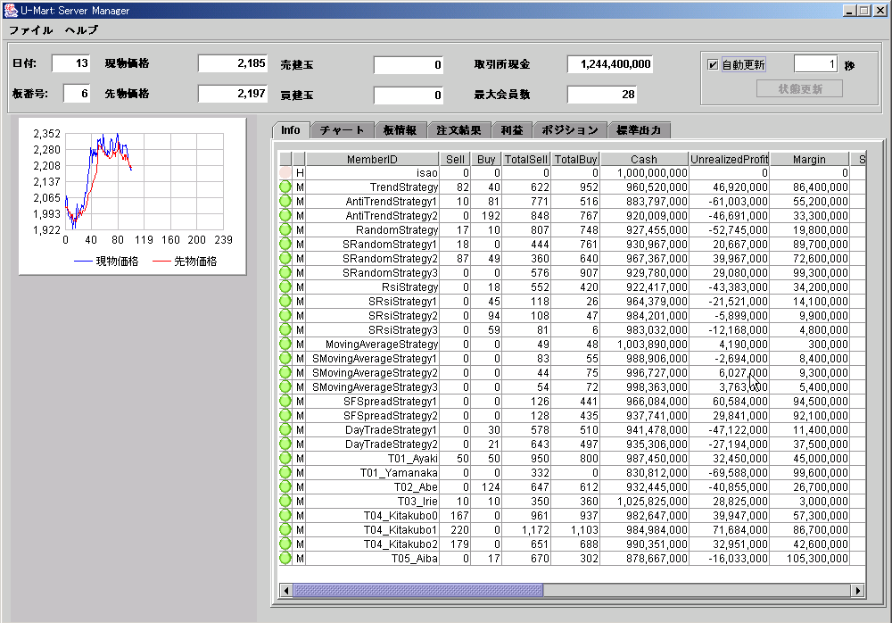
これらの課題や経験を踏まえ、新しいサーバーは、（１）社会科学系で一般的なWindows環境で容易に実験が出来る、（２）システムのパフォーマンスと保守性の向上、（３）多様な設定に基づく各種実験を容易に行えることを目指して、完全にゼロから開発されている。特に、ネットワークサーバーは、Windowsシステム（Windows2000、Windows XP）とJAVA環境を用意するだけで利用できる。さらに、実験の結果（ログ）はCSV形式で保存され、容易に表計算ソフトで分析・解析および実験の再現が可能である。また、１台のPC上で複数のマシンエージェントと１人のヒューマンとで市場を構築する実験を行うことが出来るスタンドアローン版も存在するが、これらのインターフェィスはほぼ同じであることから、スタンドアローンでの利用からネットワークへの利用へシームレスに移行が出来る。
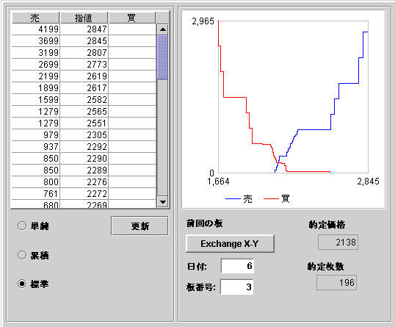
U-Martプロジェクトでは、これまで整備されてきたドキュメント類や教育や公開実験の経験を整理し、大学での教育でU-Martを利用するための教科書の出版を予定している。これらのドキュメント類と新サーバーを含んだ新U-Martシステムは、一般的な経済・経営系の大学の学部・大学院で容易に大学での実際の教育や研究に利用可能となったと自負している。今後多くの方々に利用してもらうことを希望している。 図 ネットワーク版U-Martサーバー

